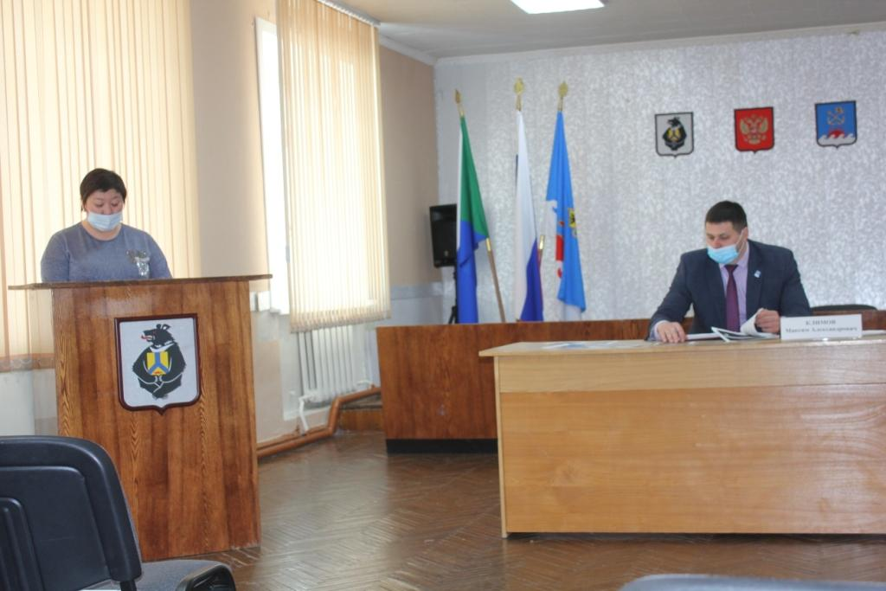28 апреля 2021 г. на совещании при главе Охотского муниципального района Хабаровского края заслушивался вопрос «О ходе выполнения плана мероприятий по обеспечению сохранности архивных документов и пожарной безопасности архивного отдела администрации Охотского муниципального района на 2020-2022 годы».